Uživatelská příručka CATGENIE 120

DŮLEŽITÉ BEZPEČNOSTNÍ INFORMACE
Tato příručka obsahuje důležité pokyny k bezpečnosti, používání a údržbě vaší nové kočičí toalety CatGenie. Přečtěte si prosím pozorně uvedené informace a příručku uložte na snadno přístupné místo, abyste ji mohli i nadále používat.
Pokud nebudete následující bezpečnostní opatření dodržovat, může dojít k vážnému zranění nebo smrti způsobené zásahem elektrického proudu nebo k požáru či poškození zařízení.

BEZPEČNOST
Pokud jakýkoliv pevný předmět nebo jakákoliv tekutina proniknou do pracovní jednotky, odpojte CatGenie a nechte zařízení před dalším použitím zkontrolovat kvalifikovaným pracovníkem.

ZDROJ ENERGIE
Odpojte zařízení z elektrické sítě před každým čištěním pracovní jednotky nebo jiných částí toalety.
Poznámka: Pokud potřebujete odejmout pracovní jednotku, nejprve odpojte napájecí kabel.
Pokud víte, že nebudete toaletu využívat delší dobu, odpojte zařízení z elektrické sítě.

UMÍSTĚNÍ
Dodržováním těchto jednoduchých opatření prodloužíte životnost zařízení.
- Postavte CatGenie na místo s dostatečným větráním.
- NIKDY neumisťujte zařízení v blízkosti zdroje tepla nebo na přímé slunce.
- NIKDY nepokládejte žádné předměty na nebo za zařízení. Tyto předměty by mohly zablokovat ventilační otvory a způsobit poruchu zařízení.
- NIKDY nesestavujte a neuchovávejte zařízení, pokud je vystaveno dešti nebo vodě.

OBSLUHA
Před zapojením zařízení po elektrické sítě, přečtěte si pozorně uživatelskou příručku. Neoperujte se zařízením, pokud jsou vaše ruce mokré.
ČIŠTĚNÍ
Pracovní jednotku a ovládací panel čistěte pouze jemným vlhkým hadříkem. Zařízení NIKDY neponořujte ani na něj nestříkejte vodou.

Technická specifikace
Potřebné napětí: 240 V, 60Hz (15 A pojistka)
Spotřeba: 20 W (čistící cyklus – 17 minut), 1200 W (čistící cyklus – 17 minut)
Přibližná hmotnost: celé zařízení CatGenie – 12,5 kg (pracovní jednotka – 5,5 kg, základna – 7 kg).
Dodávané příslušenství: T-adapter (koupelna), T-adapter (prádelna), SaniSolution Cartridge, omyvatelné granule.
POPIS CATGENIE
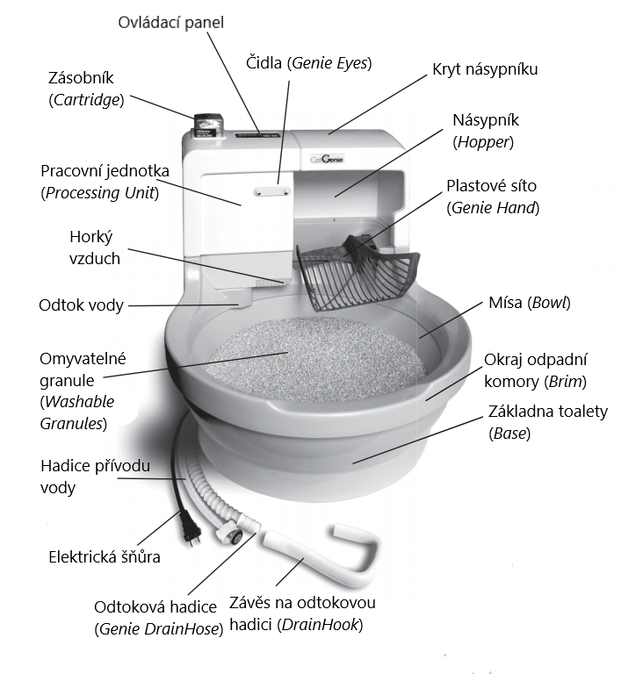

ČASTO KLADENÉ OTÁZKY
Je čistící roztok SANISOLUTION bezpečný pro moji kočku? Ano, čistící roztok SaniSolution je pro vaši kočku bezpečný. Obsahuje stejné složky, jaké používají veterináři k desinfekci operačních prostorů. Tekutina obsažená v zásobníku je vysoce koncentrovaná. Je bezpečná pouze v této formě, a pokud je v zásobníku.
Jak dlouho SANISOLUTION vydrží? Záleží na zvoleném režimu. V režimu aktivace kočkou (Cat Activation) vydrží 240 cyklů. V režimu automatického spuštění (Auto Set) vydrží 120 cyklů. Vždy mějte po ruce náhradní zásobníky. Cena za čistící roztok SaniSolution je rovná ceně steliva pro kočky na celý rok.
ROZPOUŠTÍ NEBO ZKAPALŇUJE SANISOLUTION PEVNÉ LÁTKY? Ne. Pevné látky se mění na odpadní vodu pomocí rotoru, který je uvnitř násypníku. Čistící roztok SaniSolution čistí a desinfikuje omyvatelné části kočičí toalety, jako jsou sítko, mísa a další.
MOHU DOPLNIT TEKUTINU DO ZÁSOBNÍKU? Ne, zásobník nelze doplňovat. V rámci jednoho cyklu probíhá trojí mytí. Každé mytí vyžaduje jiné množství roztoku. Jedinečný mechanismus zásobníku uvolňuje přesné množství roztoku, který má být použit v jednotlivé části cyklu. Čistící roztok SaniSolution umývá materiály, které způsobují zápach, také pomáhá při sušení a chrání mechanické části zařízení. Výjimečné složení roztoku bylo testováno a schváleno veterináři jako neškodné pro kočky.
JE KOČIČÍ TOALETA CATGENIE EKOLOGICKÁ? Zásobník s čistícím roztokem nahrazuje stelivo pro kočky. Všechny složky roztoku SaniSolution, zásobník Smart Cartridge i omyvatelné granule jsou z hlediska životního prostředí bezpečné, biologicky rozložitelné a recyklovatelné.
CO SE STANE, POKUD JE MOJE KOČKA V MÍSE BĚHEM ČISTÍCÍHO CYKLU? Kočičí toaleta CatGenie má čidla (GenieEyes), která kočku zaregistrují. Systém posune začátek čištění, dokud kočka neopustí prostor.
ZVÝŠÍ SE MI ÚČET ZA VODU, KDYŽ ZAČNU POUŽÍVAT KOČIČÍ TOALETU CATGENIE? Nemělo by dojít k podstatnému zvýšení účtu za vodu. Množství vody za den odpovídá několika spláchnutím toalety navíc.
CO SE DĚJE S ODPADNÍ VODOU? Odpadní voda odteče do kanalizace. Pokud se kočičí toaleta nachází na záchodě, odpadová hadice se zavěsí za klozetovou mísu a odpad odteče do mísy. Pokud se kočičí toaleta nachází v prádelně, odpad odteče do odpadového potrubí z pračky.
MŮŽE SE ODPADNÍ VODA V PRÁDELNĚ DOSTAT DO PRÁDLA V PRAČCE? Ne. Pokud je odtoková hadice správně připevněna k odpadové trubce z pračky, pak se odpadní voda nemůže dostat do prádla v pračce. Odpadová trubka ústí přímo do kanalizace nebo septiku. POZNÁMKA: Hadice zasunutá dovnitř odpadové trubky může být maximálně 12cm dlouhá.
MŮŽE SE POUŽÍVAT KOČIČÍ TOALETA BĚHEM ČISTÍCÍHO CYKLU? Ano. Kočičí toaleta CatGenie nezasahuje do funkce splachovacího záchodu.
MŮŽE ZÁCHOD PŘETÉCT, POKUD DO NĚJ VYTÉKÁ ODPADNÍ VODA Z KOČIČÍ TOALETY? Ne. Hladina vody v míse klesne automaticky na běžnou úroveň, a pokud není ucpaný odtok, pak nemůže přetéct.
CO SE STANE, POKUD NA SÍTKU UTKVÍ PEVNÉ LÁTKY? Během tří mytí v rámci jednoho cyklu se sítko čistí vodou, roztokem SaniSolution a biologicky rozložitelnými omyvatelnými granulemi.
ABSORBUJÍ GRANULE KOČIČÍ VÝMĚŠKY? Ne. Omyvatelné granule jsou naprosto nesavé. Na rozdíl od běžného kočičího steliva se granule při každém cyklu čištění řádně vymyjí. Funkcí granulí je uspokojit potřebu hrabat a přikrytí kočičích výměšků.
CO SE STANE, POKUD KOČKA GRANULE SPOLKNE? Granule jsou neškodné jak pro kočky, tak pro lidi, a snadno projdou trávicím systémem.

OVLÁDACÍ PANEL
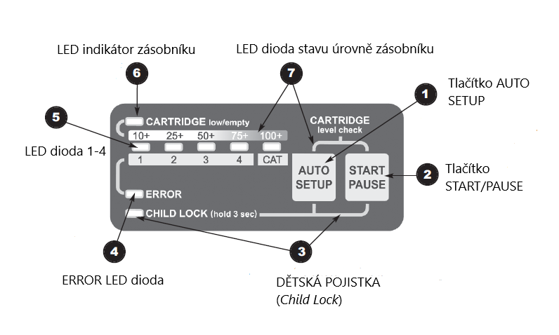

AKTIVACE CATGENIE
Můžete volit ze tří možností
- AKTIVACE KOČKOU
V režimu aktivace kočkou se zařízení vyčistí okamžitě po každém použití. CatGenie tak nikdy nemůže být znečištěné, zapáchat nebo být plné choroboplodných zárodků. Toto nastavení je nejvýhodnější a nejúčinnější, neboť při aktivaci kočkou dochází k automatickému přepnutí zásobníku ze 120 dávek na 240. Je to jako byste měli dva zásobníky v jednom. Testy prokázaly, že CatGenie funguje v tomto režimu 10x účinněji.

- AUTOMATICKÉ SPUŠTĚNÍ
V tomto režimu můžete spustit čistící cyklus jednou až čtyřikrát za den. Spustí se buď jednou za 24 hodin, každých 12 hodin, 8 hodin nebo 6 hodin podle toho, jak zařízení nastavíte (jeden až čtyři cykly denně). V tomto režimu zásobník uvolní 120 dávek.

- MANUÁLNÍ SPOUŠTĚNÍ TLAČÍTKEM
Kdykoli chcete spustit čistící cyklus, stiskněte tlačítko Start. Toto nastavení je vhodným doplňkem ostatních možností spuštění cyklu. Můžete jej použít ve spánkovém režimu (Sleep Mode), nebo mezi jednotlivými cykly automatické aktivace. V tomto režimu zásobník uvolní 120 dávek.

AKTIVACE KOČKOU (CAT ACTIVATION)
V tomto režimu se čistící cyklus spustí po 10 minutách po opuštění toalety kočkou. Pokud mezitím potřebuje mísu další kočka, jednotka se resetuje a čistící cyklus se nastartuje o 10 minut později. Čistící cyklus se nespustí, pokud je v míse kočka.

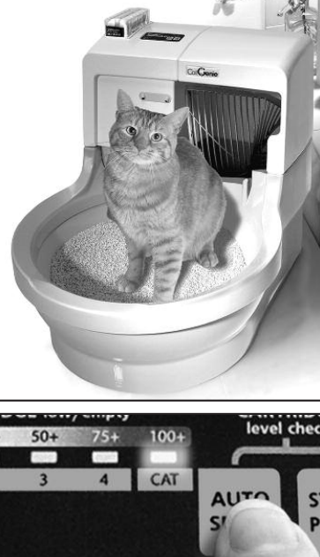
Toto nastavení je nejúspornější, protože zásobník automaticky nastaví dávky koncentrátu SaniSolution ze 120 na 240. Protože CatGenie čistí a odklízí odpad okamžitě po použití, je potřeba menšího množství koncentrátu na každé mytí. Výsledky testů ukazují, že zařízení v tomto režimu funguje nejlépe.

Režim aktivace kočkou využívá dvou režimů:
- 14 hodin aktivní režim
- 10 hodin spánkový režim.

V aktivním režimu zařízení spustí čistící cyklus poté, co kočka toaletu opustí, zatímco v režimu spánku se automatické čištění nespustí. Můžete si ovšem zvolit čistění kdykoliv během těchto deseti hodin a to stisknutím tlačítka Start. Při přechodu do aktivního režimu dojdu automaticky k vyčištění, pokud kočka během režimu spánku toaletu použila.
JAK NASTAVIT REŽIM AKTIVACE KOČKOU
Krok 1. Rozhodněte se, kdy chcete, aby se CatGenie probudil z 10 hodinového spánku. Poté je ideální postupovat podle následujících kroků.
Krok 2. Krátce stiskněte tlačítko Auto Setup, než se rozsvítí LED dioda CAT.
Krok 3. Stiskněte a podržte tlačítko Auto Setup po dobu 4 sekund, poté uvolněte.
LED DIODA CAT. Jakmile dojde k nastavení režimu aktivace kočkou, zařízení 3x zapípá a LED dioda CAT zabliká. Tato dioda svítí po celou dobu režimu. 10 minut po opuštění toalety kočkou bliká rychleji. V režimu spánku dioda opakovaně bliká.
VYPNUTÍ REŽIMU: Stiskněte a uvolněte tlačítko Auto Setup, než LED dioda CAT zhasne.

REŽIM AUTOMATICKÉHO SPUŠTĚNÍ (AUTO START)
Tento režim umožňuje spustit čistící cyklus jednou až čtyřikrát během dne. Jakmile je režim nastaven, zařízení se automaticky spustí v přednastavených časech. Startuje buď jednou za 24 hodin, nebo každých 12 hodin, 8 hodin nebo 6 hodin podle toho, jestli zařízení nastavíte na 1, 2, 3 nebo 4 čistící cykly za den. V režimu automatického spuštění vystačí jeden zásobník na 120 dávek sanitačního roztoku SaniSolution.

Jedna kočka – čištění jednou až dvakrát denně
Dvě kočky – čištění třikrát až čtyřikrát denně
Tři kočky – čištění až šestkrát denně

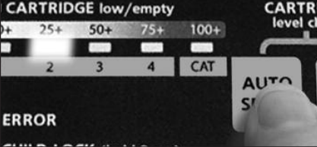
JAK NASTAVIT REŽIM AUTOMATICKÉHO SPUŠTĚNÍ
Krok 1. Rozhodněte se kolikrát denně (1-4x) a v jaký čas chcete, aby se spustil čistící cyklus.
Krok 2. Pro nastavení počtu automaticky spuštěných čištění (1-4) denně, stiskněte tlačítko Auto Setup pro každé mytí. Pokud chcete, aby se čistící cyklus spustil jednou denně, stiskněte tlačítko Auto Setup jednou. Pokud chcete, aby se čistící cyklus spustil dvakrát za den, stiskněte tlačítko Auto Setup dvakrát. Pro čistění třikrát denně, stiskněte tlačítko Auto Setup třikrát. Nedržte tlačítko stisknuté příliš dlouho.
Pokud zjistíte, že jste udělali chybu, krátce stiskněte tlačítko Auto Setup, než všechny LED diody zhasnou. Poté se vraťte ke kroku 1.
Krok 3. Pro nastavení konkrétních časů spuštění čistícího cyklu stiskněte a podržte tlačítko Auto Setup po dobu 4 sekund, poté tlačítko uvolněte. Zařízení 3x zapípá, zatímco LED diody zablikají a poté zhasnou. Nastavený počet mytí odpovídá LED diodě, která svítí. Jakmile je režim automatického spuštění nastaven, čistící cyklus se spustí do 30 sekund.
Poznámka: Je důležité, abyste jednou až dvakrát denně nechali čistící cyklus aktivovat kočkou. Pokud není čistící cyklus spouštěn často, může dojít k ucpání. Nejlepší je spustit čistící cyklus po opuštění toalety kočkou. Nedovolte, aby se tuhé látky hromadily v míse!

Chcete zvýšit počet mytí? Jednoduše stiskněte a uvolněte tlačítko Auto Setup, než svítí požadovaný počet mytí (dioda).
Chcete snížit počet mytí? Stiskněte a uvolněte tlačítko Auto Setup, než všechny LED diody zhasnou. Poté stiskněte a uvolněte tlačítko Auto Setup, než svítí požadovaný počet mytí (dioda).
Chcete změnit čas spuštění cyklu? V požadovaný čas, stiskněte a držte tlačítko Auto Setup po dobu 4 sekund, poté uvolněte.

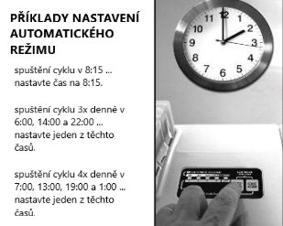
Jaký je nejlepší čas pro spuštění CatGenie?
Kočky obvykle chodí na toaletu přibližně do půl hodiny po hlavním jídle. Podle odborníků kočky spí 15 – 20 hodin denně (70% času). Sledujte harmonogram vaší kočky a poté zvolte takový čas aktivace, který nebude narušovat její rutinu.

Jak pozastavit čistící cyklus?
Stiskněte a uvolněte tlačítko Start/Pause. Během pauzy zařízení vydává tikající zvuk. Pro znovu spuštění čistícího cyklu, stiskněte a uvolněte tlačítko Start/Pause. Cyklus se znovu spustí za 10 minut.

MANUÁLNÍ SPOUŠTĚNÍ TLAČÍTKEM
Stiskněte tlačítko Start kdykoli chcete zahájit čistící cyklus. Jedná se o výhodný doplněk ostatních možností. Můžete jej použít například ve spánkovém režimu (Sleep Mode) nebo mezi jednotlivými cykly automatického spuštění. V tomto programu zásobník uvolní 120 dávek.
DĚTSKÁ POJISTKA (CHILD LOCK)
Současným stisknutím tlačítek Start/Pause a Auto Setup a podržením po dobu 3 sekund aktivujete dětskou pojistku. Zařízení zapípá a rozsvítí se LED dioda pro dětskou pojistku. Pokud se někdo dotkne tlačítka, když je aktivovaná dětská pojistka, zařízení zapípá.
Současným stisknutím tlačítek Start/Pause a Auto Setup a podržením, než pípání přestane, deaktivujete dětskou pojistku.

OMYVATELNÉ GRANULE
Omyvatelné granule CatGenie nemusíte nikdy měnit, stačí je jen doplňovat. Pokud klesne množství granulí pod požadovanou úroveň, je nutné je doplnit. Je důležité udržovat množství granulí v míse na požadované úrovni. Mějte balení granulí navíc vždy po ruce.
VAROVÁNÍ: Nikdy, za žádných okolností, nemíchejte granule CatGenie s kočičím stelivem. Mohlo by dojít k vážnému poškození toalety CatGenie. Záruka se na takové poškození nevztahuje.

ZÁSOBNÍK

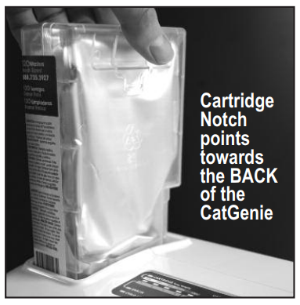
Zásobník obsahuje vysoce koncentrovaný roztok SaniSolution, který je bezpečný pouze v této formě, a pokud je v zásobníku. Jedinečný mechanismus zásobníku uvolňuje přesné množství roztoku, který má být použit v jednotlivé části čistícího cyklu. Používejte pouze CatGenie SaniSolution náplně.
*zářez směřuje k zadní části CatGenie

ZKONTROLUJTE POČET MYTÍ V ZÁSOBNÍKU
POZNÁMKA: Pokud je dětská pojistka zapnutá, vypněte ji současným stisknutím tlačítek Start a Auto. Podržte tlačítka, než se pípání zastaví a LED dioda pro dětskou pojistku nezhasne. Poté tlačítka uvolněte.
POČET ZBÝVAJÍCÍCH MYTÍ: Stiskněte tlačítka Start/Pause a Auto Setup současně. Podržte po dobu 1 sekundy a poté uvolněte. Na ovládacím panelu se rozsvítí příslušné světlo podle počtu zbývajících mytí (10 + až 100+). 3 sekundy na zjištění stavu počtu mytí.
POZNÁMKA: Pokud používáte režim aktivace kočkou, zdvojnásobte si počet zbývajících mytí na ovládacím panelu.
NEZAPOMÍNEJTE znovu zapnout dětskou pojistku. Stiskněte tlačítka Start/Pause a Auto Setup současně. Podržte po dobu 3 sekund a poté uvolněte.

DBEJTE NAŠICH UPOZORNĚNÍ!
NÍZKÁ ÚROVEŇ: Pokud zbývá v zásobníku méně jak na 10 mycích cyklů, svítí LED dioda pro stav zásobníku. Zkontrolujte, zda máte navíc náplň. Pokud nemáte, ihned objednejte.
KRITICKÁ ÚROVEŇ: Pokud zbývá v zásobníku méně jak na 3 mycí cykly, svítí LED dioda pro stav zásobníku a každou hodinu se ozývá 30 sekundové pípání. Pro zastavení pípání, stiskněte a uvolněte tlačítko Start/Pause. LED dioda pro stav zásobníku svítí.
PRÁZDNÝ ZÁSOBNÍK: Pokud je zásobník prázdný, LED dioda pro stav zásobníku svítí a každou hodinu se ozývají dvě 30 sekundová pípání. Pro zastavení pípání, stiskněte a uvolněte tlačítko Start/Pause. LED dioda pro stav zásobníku bliká a CatGenie nemůže mýt. Pokud se pokusíte spustit čistící cyklus tlačítkem, pípání se znovu aktivuje. Stačí doplnit zásobník a vše bude znovu fungovat správně.

ČISTÍCÍ ROZTOK SANISOLUTION
Čistící roztok SaniSolution je pro Vás i kočku bezpečný. Obsahuje stejné složky, jaké používají veterináři k desinfekci operačních prostorů.
VAROVÁNÍ: V koncentrovaném stavu může podráždit kůži a oči. Vyhýbejte se kontaktu s kůží a očima. Udržujte mimo dosah dětí. V případě kontaktu roztoku s kůží nebo očima okamžitě vypláchněte množstvím vody. Pokud dojde k jeho spolknutí, vyhledejte lékařské ošetření.

PŘIPOJENÍ CATGENIE

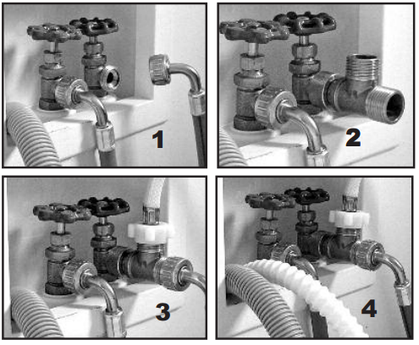
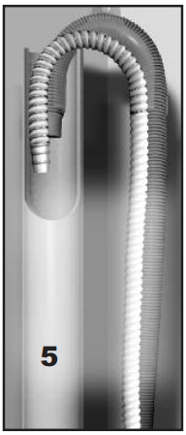
PRÁDELNA NEBO TECHNICKÁ MÍSTNOST
- Uzavřete přívod studené vody u pračkového ventilu.
- Odšroubujte hadici vodovodního potrubí.
- Připojte hadici k přiloženému T-adaptéru. Poté připojte T-adaptér k uzavíracímu ventilu.
- Připojte odtokovou hadici na T-adaptér a zapněte přívod studené vody.
- Vložte odtokovou hadici do otvoru, kam ústí odtoková hadice pračky.
- Zapojte CatGenie do elektrické zásuvky.

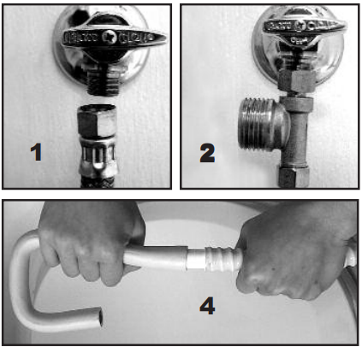
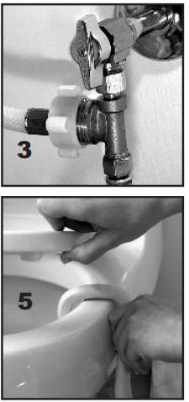

KOUPELNA
- Uzavřete přívod studené vody u záchodového nebo umyvadlového ventilu a odšroubujte hadici vodovodního potrubí.
- Připojte hadici k přiloženému T-adaptéru. Potom připojte T-adaptér k uzavíracímu ventilu.
- Připojte odtokovou hadici na T-adaptér a zapněte přívod studené vody. Zkontrolujte, zda je vše správně utěsněno a neuniká voda.
- Pouze pro toaletní účely. Nasaďte závěs Genie (závěs ve tvaru háčku) na odtokovou hadici.
- Závěs s odtokovou hadicí umístěte přes okraj WC. Zapojte CatGenie do elektrické zásuvky.

SPRÁVNÉ A ŠPATNÉ PŘIPOJENÍ

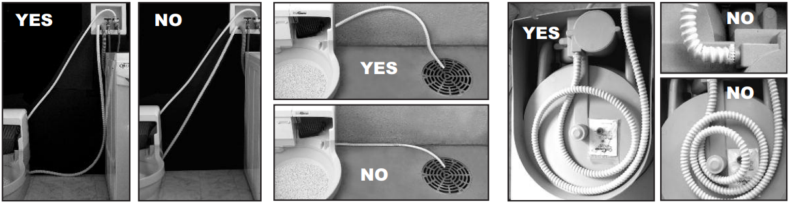

JAK VYMĚNIT DÍL V TOALETĚ CATGENIE?

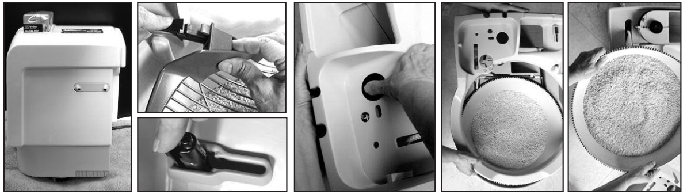

VAROVÁNÍ: Není-li v příručce uvedeno jinak, VŽDY odpojte napájecí kabel. Jakmile jste hotovi, připojte jej zpět. Odejmutí pracovní jednotky také přeruší napájení. Pokud pracujete s pracovní jednotkou, nejprve odpojte napájecí kabel.

Náhradní díly jsou dostupné pod základnou toalety CatGenie.

ODSTRAŇOVÁNÍ PORUCH
TIP: Abyste předešli 90% problémů, nastavte CatGenie na režim aktivace kočkou.
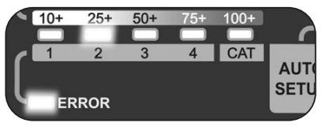
Pokud se vyskytne porucha, rozsvítí se LED dioda ERROR a LED dioda 1-4 (podle druhu poruchy). Obě diody střídavě blikají.
Příklad: dvě pípání, svítí LED dioda 2 a LED dioda ERROR. Značí poruchu číslo 2.

POSLOUCHEJTE A SLEDUJTE PŘÍZNAKY.
Pro zastavení pípání stiskněte tlačítko Start.

PORUCHA 1. Uslyšíte pípání, svítí ERROR LED dioda a LED dioda 1.
- Senzor vody je špinavý nebo chybí. Odejměte pracovní jednotku. Vytáhněte senzor vody z násypníku. Použijte měkkou látku pro utření senzoru a špičky. Špička musí být čistá a musí se lesknout. Opatrně vraťte senzor vody na své místo. Pokud senzor chybí, najděte jej, vyčistěte a vraťte na své místo. Pokud je senzor ztracen, najděte nový ve spodní části zařízení. Opatrně vraťte pracovní jednotku své místo.

- V násypníku je voda. Neodpojujte elektrický kabel ani neodstraňujte pracovní jednotku. Pro ztišení pípání stiskněte tlačítko Start/Pause. Postupujte podle instrukcí pro vyčištění ucpaného odpadu.

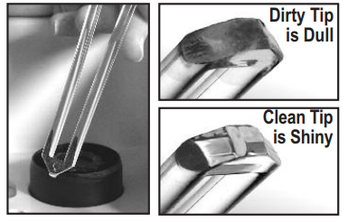
*špinavá špička senzoru vody
*čistá špička senzoru vody

PORUCHA 2. Uslyšíte pípání, svítí ERROR LED dioda a LED dioda 2.
- NENÍ VODA. Neodpojujte elektrický kabel ani neodstraňujte pracovní jednotku. Pro ztišení pípání stiskněte tlačítko Start.
- Přívod vody je vypnutý. Zapněte přívod studené vody.
- Hadice přívodu vody je nesprávně připojená. Zkontrolujte, zda je hadice správně připojená.
- Hadice je ohnutá. Hadici neohýbejte ani nemačkejte.
Jakmile je porucha A opravena, stiskněte a podržte tlačítko Start po dobu 4 sekund a poté uvolněte. Čistící cyklus se znovu spustí.
- NENÍ DOSTATEK VODY. Neodpojujte elektrický kabel ani neodstraňujte pracovní jednotku.
- Při napouštění mísy, voda vytéká. Zvedněte hadici nad úroveň základny toalety CatGenie (viz obrázek).
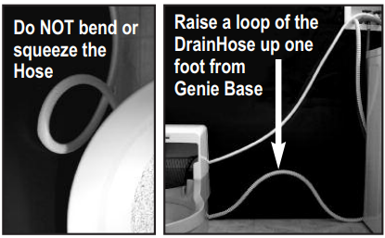
*Hadici neohýbejte ani nemačkejte.
*Nadzvedněte hadici nad úroveň základy toalety.

- Nízký tlak vody. Nepoužívejte pračku, myčku ani sprchu současně s toaletou CatGenie. Přívod vody by měl být zapnutý.
- Ucpání filtru. Uzavřete přívod vody a vyčkejte 5 minut. Odšroubujte hadici z T-adaptéru. Umístěte toaletu CatGenie dál od zdi. Odšroubujte vodovodní přípojku Genie a uvidíte filtr. Pokud je špinavý, odstraňte jej pomocí kleští a vyměňte za nový. Našroubujte hadici zpátky na pracovní jednotku a T-adaptér. Zapněte přívod vody.
Jakmile je porucha B opravena, stiskněte a podržte tlačítko Start/Pause po dobu 4 sekund a poté uvolněte. Čistící cyklus se znovu spustí.

- PŘÍLIŠ VODY.
- Vodní senzor je špinavý. Odejměte pracovní jednotku. Vyjměte senzor vody a vyčistěte jej. Opatrně vraťte senzor na své místo. Odstraňte všechny nečistoty uvnitř pracovní jednotky. Čistící cyklus se znovu spustí.
- CatGenie stojí nerovně. Upravte umístění kočičí toalety tak, aby zařízení stálo rovně. Pokud je zařízení správně umístěné, pravá strana je výše postavená.
- Vodní kámen. Použijte prášek na údržbu CatGenie nebo odstraňovač vápna.
Jakmile je porucha C opravena, stiskněte a podržte tlačítko Start po dobu 4 sekund a poté uvolněte.

PORUCHA 3. Uslyšíte pípání, svítí ERROR LED dioda a LED dioda 3.
VAROVÁNÍ: Předtím, než se pustíte do odstraňování poruchy, zkontrolujte, zda jsou omyvatelné granule mokré, vlhké nebo suché. Pokud jsou granule suché, postupujte podle kroku A. Pokud jsou granule mokré nebo vlhké, postupujte podle kroku B.

- GRANULE JSOU SUCHÉ.
PŘÍČINA: Čistící cyklus běží bez vody, protože je na senzoru vody vodní kámen.
Jednoduché řešení: Odejměte pracovní jednotku. Vyjměte senzor vody. Použijte měkkou látku namočenou v citronové šťávě nebo špičky prstů pro odstranění vodního kamene. Špička se musí lesknout. Opatrně vraťte senzor vody na své místo. Vraťte na své místo také pracovní jednotku. Stiskněte tlačítko Start.

- Granule jsou mokré nebo vlhké. Voda neodtéká z toalety CatGenie.
- Odtokovou hadici neohýbejte ani nemačkejte, žádné ostré záhyby. Zkontrolujte, zda nestojí toaleta CatGenie na odtokové hadici. Hadice by měla procházet jednou z drážek na zadní části základny toalety.
- Zkontrolujte, zda není hadice umístěna příliš vysoko. Hadice by neměla být umístěna více než 60 cm nad úrovní podlahy.

Poznámka: Pokud není čistící cyklus spouštěn často, může dojít k ucpání. Nejlepší je spustit čistící cyklus po opuštění toalety kočkou (režim aktivace kočkou). Toaleta CatGenie pak pracuje lépe.
Používejte produkty CatGenie pro údržbu toalety. Pravidelné používání těchto produktů je účinná prevence před ucpáváním a problémy s odtékáním. Součástí balení je vzorek produktu.

PORUCHA 4. Uslyšíte pípání, svítí ERROR LED dioda a LED dioda 4.
Odstraňte vše, co blokuje otvory pro nasávání vzduchu v zadní části procesní jednotky. Přemístěte toaletu přibližně 5 cm od zdi. Odstraňte z mísy vše, co může blokovat proud horkého vzduchu. Nechte zařízení vychladnout po dobu 20 minut. Stiskněte a podržte tlačítko Start po dobu 4 sekund. Sušení by mělo znovu začít.
VAROVÁNÍ: Během odstraňování poruchy buďte v blízkosti toalety. Pokud zařízení nadále hlásí chybu nebo cítíte smrad, zařízení jiskří nebo se děje cokoliv neobvyklého, odpojte zařízení z elektrické sítě a kontaktujte zákaznický servis.

5. V OKOLÍ ZÁKLADNY TOALETY JE ČISTÁ VODA. GRANULE JSOU SUCHÉ.
A. Uzavřete přívod studené vody. Odpojte toaletu CatGenie. Vyčkejte 5 minut a vytřete vodu v okolí toalety. Vyhledejte zdroj úniku vody. Všechny plastové části pořádně utáhněte rukou. Všechny ostatní částí utáhněte pomocí klíče. Zapněte přívod vody. Pokud dochází i nadále k úniku vody, uzavřete přívod vody, vyčkejte 5 minut a znovu utáhněte ty části, ze kterých uniká voda. Znovu zapněte přívod vody. Pokud porucha přetrvává, opakujte postup.
B. Těsnění T-adaptéru chybí. Odpojte T-adaptér od přívodu vody. Hadici nechte připojenou. Pokud těsnění chybí, zakupte nový kus v příslušném obchodě.

6. V OKOLÍ ZÁKLADNY TOALETY JE ŠPINAVÁ VODA. GRANULE JSOU SUCHÉ.
A. PRÁDELNA: odtoková hadice není umístěna správně v odtoku. Vyhledejte v návodu, jak správně hadici umístit. KOUPELNA: závěs na odtokovou hadici není umístěn přes okraj WC. Opatrně umístěte závěs přes okraj WC.
B. Odtoková hadice je nesprávně ohnutá pod základnou toalety. Nadzvedněte toaletu a zkontrolujte, zda není voda pod základnou.
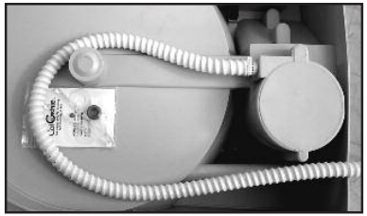
Umístěte papírové utěrky pod základnu toalety pro kontrolu, abyste zjistili, zda špinavá voda prosakuje nadále. Pamatujte, že je normální mít uvnitř základny a násypníku čistou vodu smíchanou se SaniSolution. Předtím, než spustíte čistící cyklus, zkontrolujte, zda neunikla žádná voda.

7. GRANULE JSOU MOKRÉ NEBO VLHKÉ. ČISTÍCÍ CYKLUS JE DOKONČEN. ŽÁDNÉ BEZPEČNOSTNÍ UPOZORNĚNÍ.
Nejprve odstraňte případné nečistoty. Poté postupujte podle instrukcí v sekci Jak vyčistit odpad ve 2 krocích.

8. PLASTOVÉ SÍTKO GENIEHAND neodklízí.
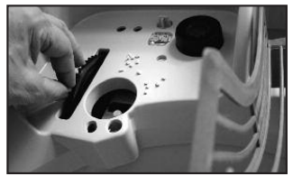
Genie Arm se pohybuje volně nahoru a dolů. Toto není správné. Odejměte pracovní jednotku. Vyčistěte pracovní jednotku od granulí a jiných nečistot. Otáčejte kolečkem (viz obrázek). Pokud se kolečkem otáčí jednoduše, zavolejte nám, neboť to není správně. Kolečkem by se mělo správně otočit pouze o 2,5 cm. Vyčistěte okolí odpadní komory od granulí a jiných nečistot. Pracovní jednotku vraťte zpátky na své místo. Zkontrolujte ostatní části, zda sedí správně. Znovu zkontrolujte, zda se plastové sítko GenieHand pohybuje volně. Pokud ano, zavolejte nám.

9. MÍSA SE NEOTÁČÍ NEBO SE POHYBUJE POUZE JEDNÍM SMĚREM.
Mísa se otáčí střídavě doleva a doprava.
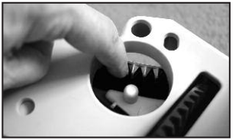
A. Mísa a pracovní jednotka nejsou správně usazeny. Odejměte pracovní jednotku a zkontrolujte zuby na okraji mísy (viz obrázek). Za použitím prstů upravte ozubení tak, aby do sebe sedělo. Vyčistěte okolí od granulí a jiných nečistot a opatrně nasaďte pracovní jednotku na své místo. Pokud problémy s otáčením nadále přetrvávají, zavolejte nám.

10. STISKLI JSTE TLAČÍTKO START, CATGENIE PÍPÁ/BLIKÁ, ALE CYKLUS SE NESPUSTIL.
A. Možná jste stiskli tlačítko Start/Pause příliš rychle nebo lehce. Stiskněte tlačítko znovu a uvolněte. CatGenie zapípá a měl by se spustit cyklus. Pokud se nic nestalo, možná máte problém s napájením.
B. Stiskli jste tlačítko Start, LED dioda dětské pojistky bliká a zařízení pípá. Zařízení je v režimu dětské pojistky. Pro deaktivaci, současně stiskněte tlačítka Start/Pause a Auto Setup. Držte tlačítka, než pípání přestane a světlo zhasne. Poté uvolněte. Stiskněte tlačítko Start pro spuštění cyklu.
C. Stiskli jste tlačítko Start, LED dioda Cartridge svítí, zařízení pípá. Chybí náplň.
D. Stiskli jste tlačítko Start, ERROR LED dioda a LED dioda střídavě bliká, zařízení pípá. Porucha 1-4.

11. STISKLI JSTE TLAČÍTKO START, ALE CYKLUS SE NESPUSTIL.
A. Bez energie. Ujistěte se, že je elektrická šňůra správně zapojena. Zkuste zapojit CatGenie do jiné zásuvky. Vyzkoušejte použitou zásuvku pro jiný spotřebič. Pokud je vše správně, CatGenie zapípá a poté se spustí.
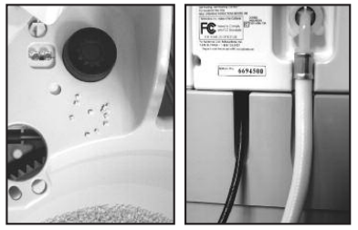
B. Pracovní jednotka není správně nasazena. Odejměte pracovní jednotku. Vyčistěte jednotku od granulí a jiných nečistot. Poté vraťte pracovní jednotku zpátky na své místo.

12. AUTOMATICKÝ START NEFUNGUJE SPRÁVNĚ PODLE NASTAVENÝCH ČASŮ
A. Elektrická šňůra je odpojená. Zapojte šňůru.
B. Výpadek napájení způsobil reset zařízení.
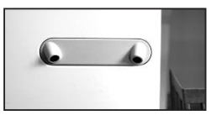
C. Denní cykly nejsou správně naprogramovány. Zkontrolujte, že LED diody svítí podle počtu nastavených cyklů. Poté postupujte podle instrukcí pro nastavení režimu automatického spuštění.
D. Čidla zaregistrují přítomnost objektu v míse a spustí cyklus se zpožděním. Poté co nastavíte režim aktivace kočkou, udržujte oblast pod čidly bez jakýchkoli objektů.
E. V režimu aktivace kočkou, se čistící cyklus spustí po 10 minutách, co kočka použije zařízení. Zařízení čeká 10 minut, než spustí čistící cyklus.

13. ČISTÍCÍ CYKLUS SE PŘERUŠIL. VODA V MÍSE, VLHKÉ NEBO MOKRÉ GRANULE, PLASTOVÉ SÍTKO GENIEHAND JE DOLE.
A. Bez energie. Napájení bylo přerušeno. Zkuste zapojit CatGenie do jiné zásuvky. Vyzkoušejte použitou zásuvku pro jiný spotřebič. Pokud je vše správně, CatGenie zapípá a poté se spustí.
B. Ucpávání. Nejprve odstraňte případné nečistoty. Poté postupujte podle instrukcí v sekci Jak vyčistit odpad ve 2 krocích.

14. PO STISKNUTÍ TLAČÍTKA PAUSE PRO ZASTAVENÍ CYKLU …
A:CATGENIE SE RESTARTUJE NEBO,
B:CATGENIE SE NESPUSTÍ PO 10 MINUTÁCH (REŽIM PAUSE)
A. Režim Pause. Automaticky se zruší po 10 minutách. Čistící cyklus se spustí znovu. Toto je normální funkce.
B. Režim ukončení. Pokud držíte tlačítko Pause příliš dlouho, režim se ukončí. Pokud podržíte tlačítko déle jak 4 sekundy, CatGenie upadá do režimu ukončení. Pro znovuspuštění cyklu, stiskněte tlačítko Start/Pause.

ÚDRŽBA CATGENIE
Dodržujte tyto jednoduchá bezpečnostní opatření a předejděte výše zmíněným problémům.
CatGenie Maintenance.
Cartridge k údržbě toalety. Čistící kazeta pro kočičí toaletu CatGenie. Efektivně odstraňuje nečistoty z obtížně přístupných částí a pomáhá předcházet ucpávání potrubí vodním kamenem.
Čištění senzoru vody.

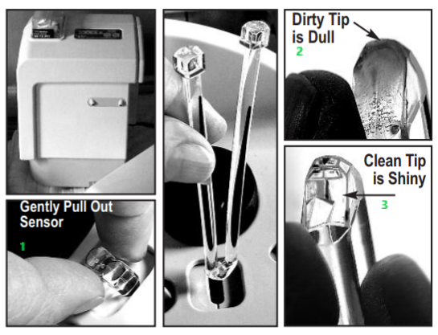
1*opatrně vytáhněte senzor
2*špinavá špička
3*čistá špička se leskne

Špička vodního senzoru musí být vždy čistá. Pokud máte doma tvrdou vodu, je důležité pravidelné čištění (jednou za 3 měsíce). Můžete používat přípravky na údržbu nebo provádějte následující jednoduchý postup. Nechte zařízení zapojené a hadice na místě.
Odstraňte kryt násypníku a vyjměte pracovní jednotku. Položte jednotku na ručník a opřete o zeď.
Uchopte konec senzoru vody a opatrně vytáhněte. Mějte po ruce hadřík namočený v citronové šťávě nebo použijte prst pro odstranění vápenných usazenin. Špička se musí lesknout. Opatrně vraťte senzor vody zpátky na své místo.

Zkontrolujte násypník (Hopper).

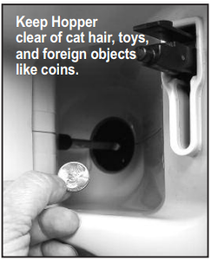
*udržujte násypník čistý od kočičích chlupů, hraček nebo jiných cizích předmětů například mincí

Pravidelně kontrolujte, zda je násypník čistý. Kočičí chlupy a jiné cizí předměty mohou způsobit ucpávání. Někdy kočky (nebo děti) mohou hodit do mísy předměty, které se mohou uchytit v míse.

Odejměte kryt násypníku. Pokud uvidíte kočičí chlupy nebo cokoli jiného, co do násypníku nepatří, odejměte pracovní jednotku. Posuňte plastové sítko GenieHand směrem dolů. Vyčistěte násypník a senzor vody. Vraťte plastové sítko GenieHand zpátky nahoru. Vyčistěte spodní část pracovní jednotky. Poté vraťte pracovní jednotku zpátky na své místo. Zařízení by mělo zapípat a zablikat. Pokud ne, zkontrolujte zapojení zařízení, a zda je pracovní jednotka správně nasazena.
Zkontrolujte hadici přívodu vody a odtokovou hadici.
Nakonec, doporučujeme spustit čistící cyklus, abyste se ujistili, že je seřízení správné.

JAK VYČISTIT ODPAD VE 2 KROCÍCH
KROK 1
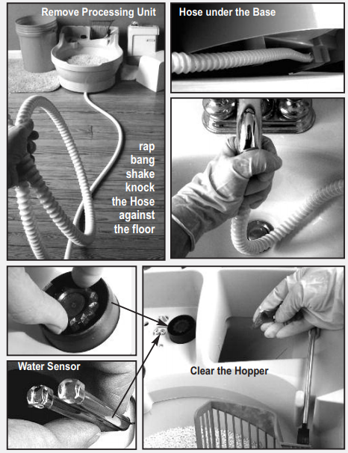
A. Odejměte kryt násypníku. Odejměte pracovní jednotku ze svého místa a položte ji na ručník proti zdi. Rozviňte odtokovou hadici nacházející se pod základnou toalety. Buďte opatrní – je možné, že zde bude voda. Nadzvedněte jednu stranu základny a odtokovou hadici vytáhněte.

B. V koupelně. Závěs na odtokovou hadici.
V prádelně. Odtoková hadice.
Zatřeste hadicí. Tento postup by měl ucpávku uvolnit.

C. Vyčištění závěsu na odtokovou hadici a hadice. Uchopte konec odtokové hadice (viz obrázek). Zapněte vodu na 5 sekund. Tlak vody by měl ucpávku uvolnit do násypníku. Znovu nasaďte závěs na odtokovou hadici. Závěs s odtokovou hadicí umístěte přes okraj WC. Vraťte odtokovou hadici na své místo. Hadici nestlačujte!

D. Černý knoflík (Black Knob). Nachází se na okraji odpadní komory. Otáčejte knoflíkem ve směru hodinových ručiček pětkrát. Napravo od knoflíku se nachází senzor vody. Vyčistěte špičku senzoru vody. Zkontrolujte násypník. Vraťte pracovní jednotku zpátky na své místo. Zařízení by mělo zapípat a zablikat. Pokud ne, zkontrolujte, zda je zařízení zapojeno a pracovní jednotka je nasazena správně.

KROK 2
Vyčistěte násypník
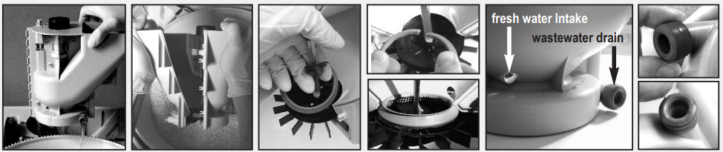
Mějte na rukou rukavice. Zkontrolujte, zda je násypník čistý. Kočičí chlupy a jiné cizí předměty mohou způsobit ucpávání. Vyčistěte násypník od granulí a jiných nečistot.

ZÁRUKA
90 denní záruka na vrácení peněz
Garantujeme 90dní od zakoupení produktu na vrácení peněz. Pokud nejste spokojeni s výrobkem, vraťte zařízení do 90 dní od zakoupení. Pokud jste zakoupili CatGenie z internetového obchodu, vraťte zařízení sem. (Zkontrolujte reklamační řád internetového obchodu). Uschovejte původní balení výrobku. Pokud jste zakoupili CatGenie od PetNovations, Inc., zavolejte na tel. číslo 1-888-735-3927.
Prohlášení o shodě, záruční a pozáruční servis
Přístroj byl schválen pro použití v zemích EU a je proto opatřen značkou CE. Veškerá potřebná dokumentace je k dispozici na webových stránkách dovozce, na vyžádání u dovozce a na prodejně u dovozce.
Adresa, na které naleznete prohlášení o shodě a aktuální návod (záložka ke stažení):
https://www.elektro-obojky.cz/zachody-pro-kocky/catgenie-120-automaticka-samocistici-toaleta-pro-kocky-bez-poklopu
Změny technických parametrů, vlastností a tiskové chyby vyhrazeny.

Záruční a pozáruční opravy zabezpečuje dovozce:
Reedog s. r.o.,
Sedmidomky 459/8, Praha
Infolinka: 216 216 106
Email: info@elektro-obojky.cz

